**«1»**

**Сценарий праздника «Золотая осень»** 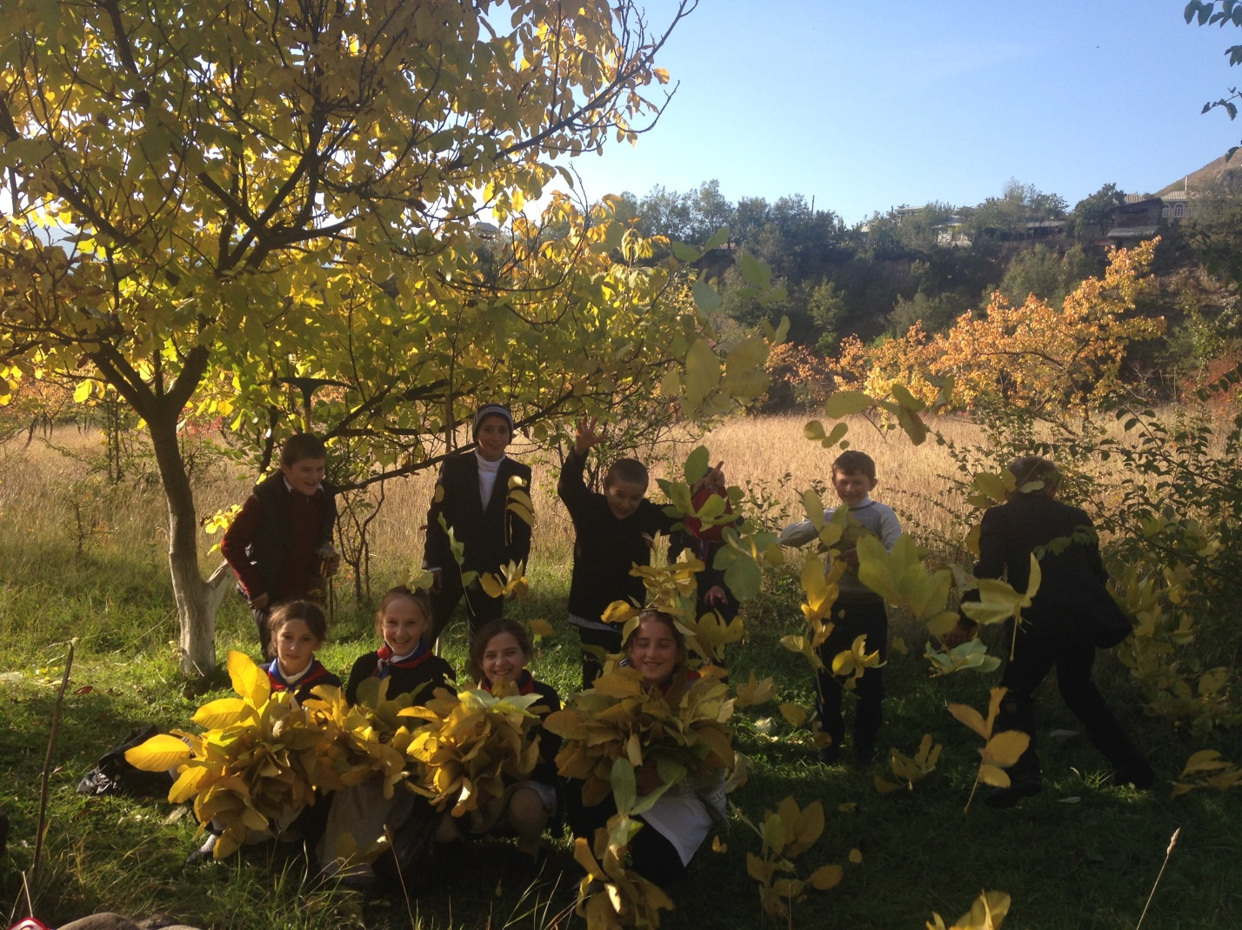

**Классный руководитель 7 класса**

**Магомедова Хадижат Абдулбутаевна.**

**Оборудование:**, поделки из природного материала, для сценок (бумажные короны с изображением капусты, огурца, помидора, свёклы, морковки, подсолнуха, , чеснока), свежие овощи такие же, корзинка для Осени, ;

«2»

жёлтые листочки, костюм для Пугало, благодарности для детей.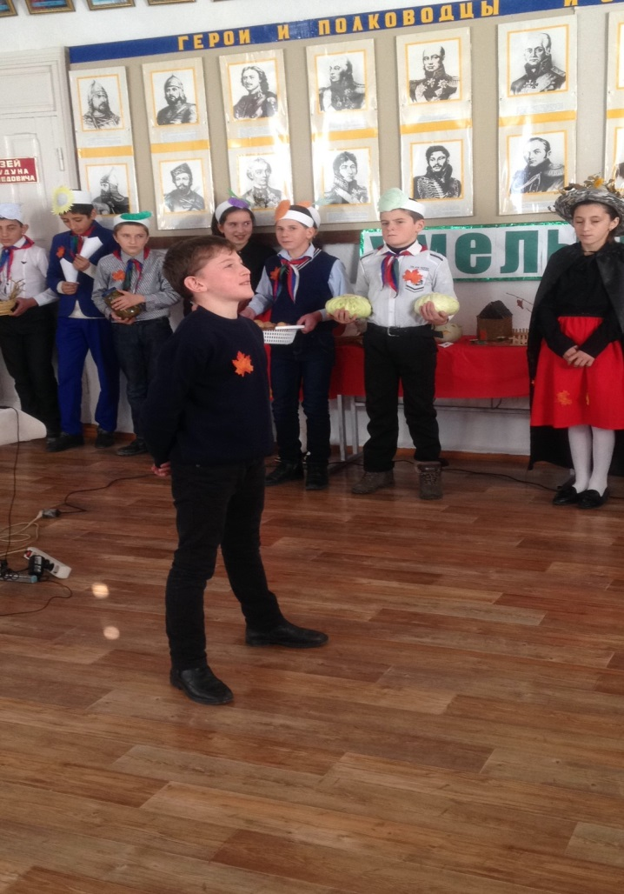

**Ведущий. Сегодня мы собрались такой веселой и дружной компанией чтобы встретить осень.**

**Ведущий**. Ушло, отзвучало знойное лето, и вот, словно кудесница, тронула осень листья, золотой краской вспыхнули леса, пожелтели поля, и летят, ложатся под ноги багряные и жёлтые листья. Осень приходит к нам незаметно, украдкой. Первый признак её – жёлтый лист. Это значит, что лето прошло, наступила пора осени.

1.Лето быстро пролетело,   
Ветерком прошелестело.   
Осень к нам в окно глядит,   
Частым дождичком стучит.   
  
2.Двери ветром распахнула,   
Листьев веер развернула,   
Птиц в дорогу собрала,   
Нам гостинцев принесла.4. Соберём из листьев веер ‚ 

«3»

Яркий и красивый.   
Пробежит по листьям ветер   
Лёгкий и игривый.

5.И послушно ветру вслед

Листья улетают.

Значит, лета больше нет,

Осень наступает.

**Песня «Осень»  
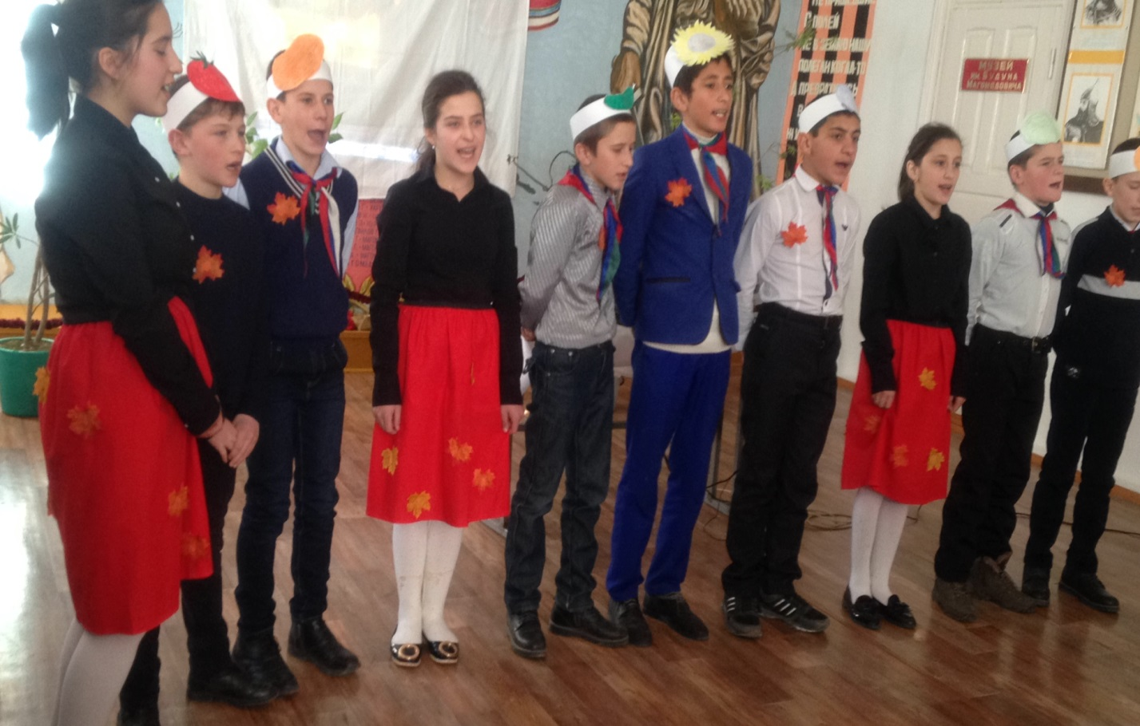**

1. Осень постучалась к нам золотым дождём,

И с, увы, не ласковым солнечным лучом.

Затянул печальную песню листопад,

И под эту песенку засыпает сад.

1. А рябина – ягода, словно огонёк,

Согревает, радует пасмурный денёк,

В лужицах, как, лодочки, листики кружат

Серые, холодные, тучи вдаль спешат.

1. Птицы песни звонкие больше не поют,

В стаи собираются и летят на юг,

Вечерами тихими дождик моросит,

«4»

Песню колыбельную, по стеклу стучит.

6.Журавли на юг летят,

Здравствуй, здравствуй осень!

Приходи на праздник к нам,

Очень, очень просим.

**7.**Здесь мы праздник радостный,

Весело встречаем,

Приходи, мы ждем тебя,

Осень золотая!

**Входит Осень.**

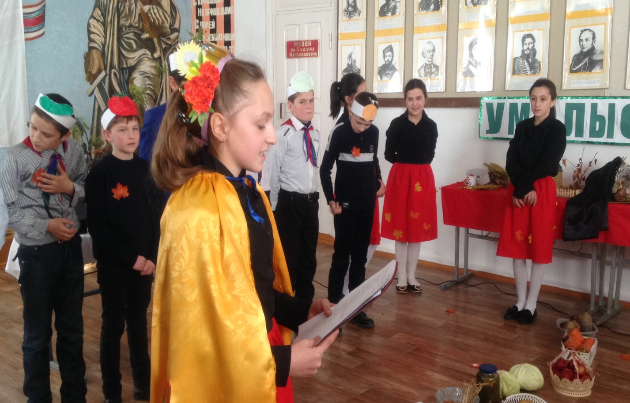

Здравствуйте, мои друзья !   
Рада всех вас видеть я.   
Целый год мы не видались,   
А сегодня повстречались.   
Принесла вам угощенье —   
Не конфеты, не печенье.   
«5»

В них помногу витаминов.   
А теперь спрошу вас, дети,   
Как работали вы летом?   
Может, взрослым помогали?   
Или просто отдыхали?   
Сейчас я листьями взмахну   
И время в прошлое верну.

**Звучит веселая музыка. На сцену выбегает девочка в костюме Пугало.**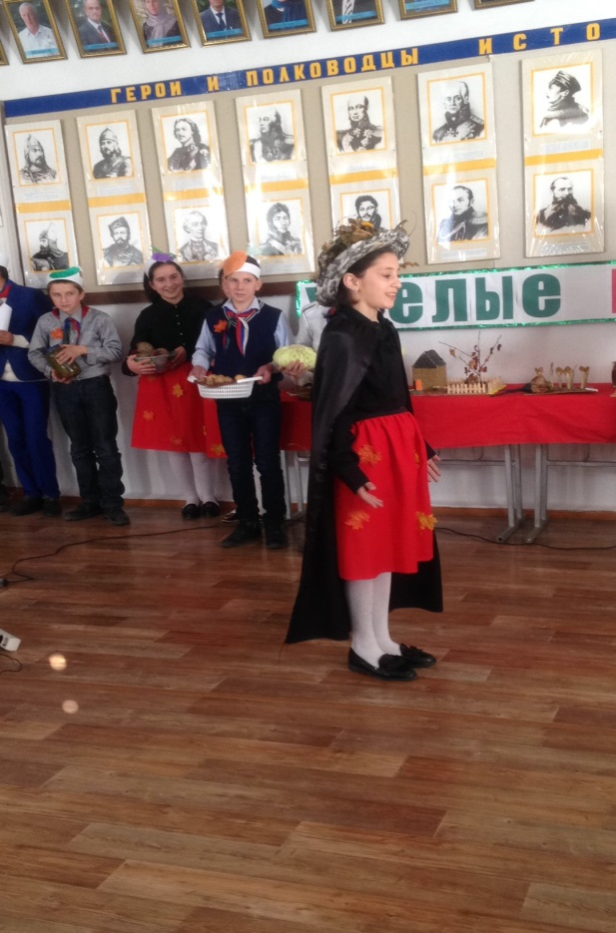  
  
**Пугало**. Привет, друзья! А вот и я! Зовут меня Пугало, а фамилия Огородное.   
Состою на государственной службе, охраняю огород.   
И чего только у меня на огороде нет! Бананов нет, апельсинов нет.   
Зато есть всякие овощи, правда они все время спорят «Кто из нас вкусней,

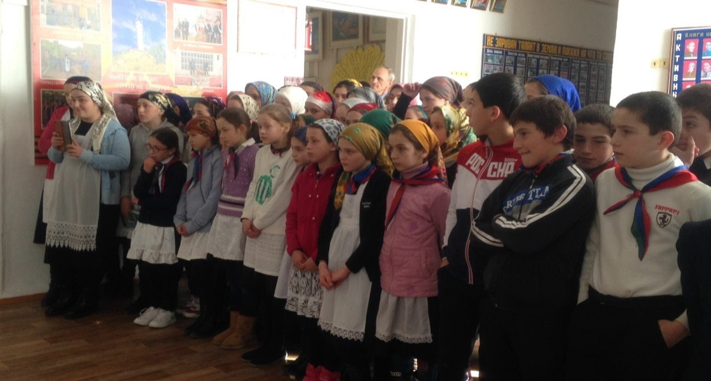

кто из нас важней?». А вы как думаете?

**Выходят дети в костюмах овощей .**

**Овощи все вместе:**

Летом вы к нам приходили,   
А сейчас мы к вам пришли.   
То, что летом вы растили,   
Мы вам нынче принесли.

**МОРКОВЬ**  
Я девица из темницы.   
Вот зеленая коса.   
Я всегда могу сгодиться,   
Витамин дарю вам А!

Кто не знает витаминов

Пей всегда морковный сок

**Ведущий: тут надулся помидор**

**Помидор**   
не болтай морковька много

Самый вкусный и приятный

Уш конечно сок томатный

**ПОДСОЛНУХ**  
Мальчики и девочки   
Очень любят семечки.   
Я за солнышком слежу,   
Витамин Е содержу.

**«6»**

**Ведущий от обиды покраснел**

**Свекла вдруг сказала**

**СВЕКЛА**

**Дай сказать хоть слово мне**

**Выслушай начала**Я свеколка - просто диво,

Так румяна и красива!

Будешь свеколкой питаться,

Кровь вся будет очищаться!

**Капуста**

***Ты свекла помолчи***

***Из капусты варят щи***

***А какие вкусные,пироги капустные***

**Лук зеленый**

***Я приправа в каждом блюде***

***И всегда полезен людям***

***Угадали вы друзья***

***Я простой зеленый лук***

**ЧЕСНОК**

Не хвались ты лук зеленый

Я от гриппа и ангины,

От простуды, разной хвори,

Съешь меня - не будет боли!

**ОГУРЕЦ**

Что? Огурчик вам не нужен?

Без него, ну что за ужин?

И в рассольник, и в салат

Огурчику каждый рад!

**Картошка**

**Без картошки не прожить**

**Знают это даже дети**

**Ведь она вкусней спагетты**

**Хороша во всяких блюдах**

**Осень: СПОР ДАВНО КОЧАТЬ ПОРА**

**-спорить бесполезно (ХОРОМ)**

**«7»**

**ВСЕ ВМЕСТЕ:**

Любим свёклу, мы морковку

И капусту тоже есть,

Потому что витамины

В овощах и фруктах есть!

**Ведущий** Собирают осенью урожай плодов,

Много людям радости после всех трудов.

Осень мы встречаем

С богатым урожаем!

**Частушки «Урожайная»**

1.Мы корзиночки несём,  
Хором песенку поем.   
Урожай собирай   
И на зиму запасай!   
Припев: Ой-да, собирай   
И на зиму запасай!   
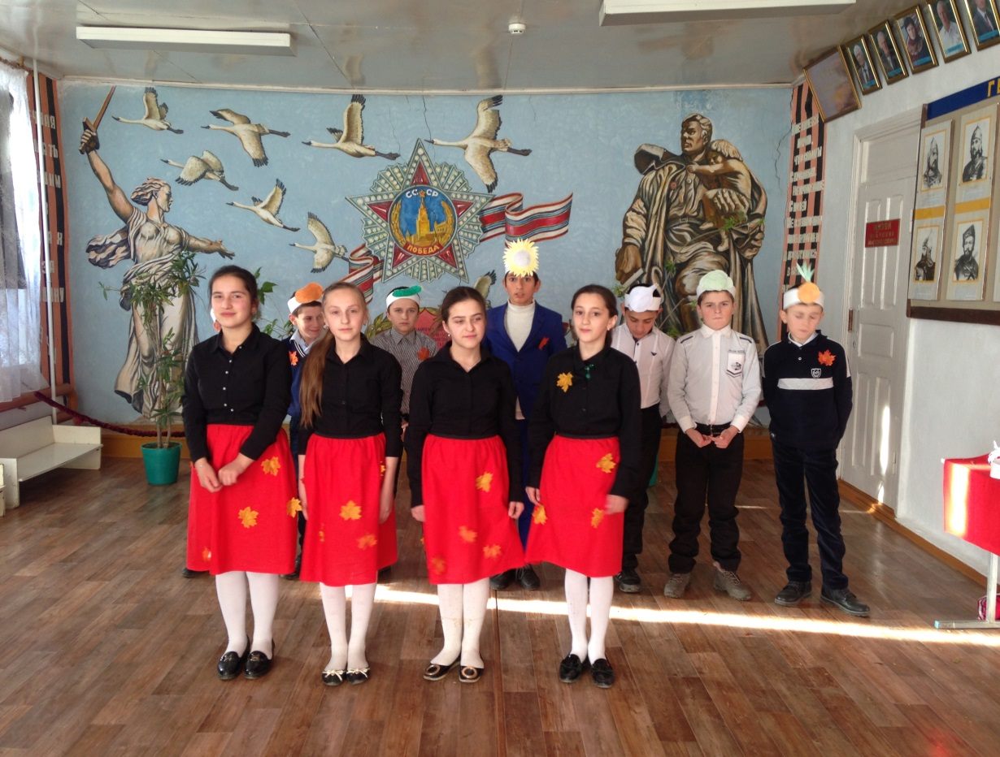

2. Мы – ребята-молодцы,   
Собираем огурцы,   
И фасоль, и горох,   
Урожай у нас неплох! Припев: Ой-да, и горох, 

«8»

Урожай у нас неплох!   
  
**Ведущий.** Осенью из пшеницы нового урожая пекут хлеб – наше главное богатство.

_ А кто знает, какой путь проделывает хлеб, прежде, чем попасть к нам на стол? (Ответы детей).

9. Слава миру на земле!

Слава хлебу на столе!

Вот он, хлебушек душистый,

С хрусткой корочкой витой,

Вот он тёплый, золотистый,

Словно солнцем налитой!

10. Но не сразу зёрна стали,

Хлебом тем, что на столе!

Люди долго и упорно

Потрудились на земле!

(Угощает гостей хлебом).

**ПЕСНЯ ОСЕНЬ В ЛЕСУ**

Снова к нам пришла

Осень, 1)Осень,осень,осень

осень,осень

Чудная пора

В золотом наряде

Парки и сады

Осень,осень ждали

С не терпеньем мы.

Припев:Парам-пам-пам

Парам-пам-пам

2)А в лесу чудесно

Просто красота

И тропинка тянется

Прямо вдоль пруда

Наберём калины

Ягоды висят

За пенёчком прячутся

Шляпки у опят.

Припев:Парам -пам-пам

Парам-пам-пам

3)Белка на поляне

Шишечки грызёт

Ёжик босоногий

По лесу идёт

На спине у ёжика

Яблоки,грибы

**«9»**

Ёжик правда любишь?

Осени дары.

Да,да люблю

Да,да люблю

Припев:Парам пам-пам

Парам-пам-пам.

**Танец с листочками под песню: «Листик, листик, листопад»**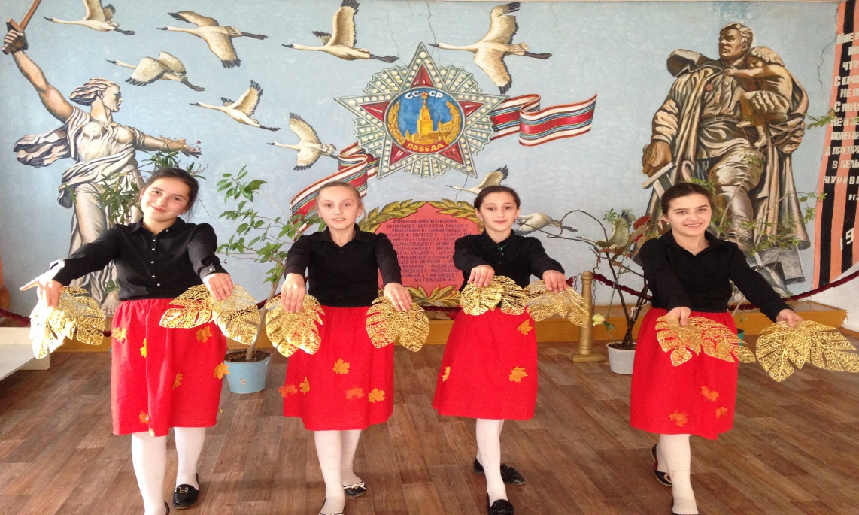

Лучик солнца отразился в чистом отблеске воды.

Лист осенний закружился над просторами земли.

Золотистым листопадом, рассыпаясь в высоте

Опустился на ладошку листик желтенький ко мне.

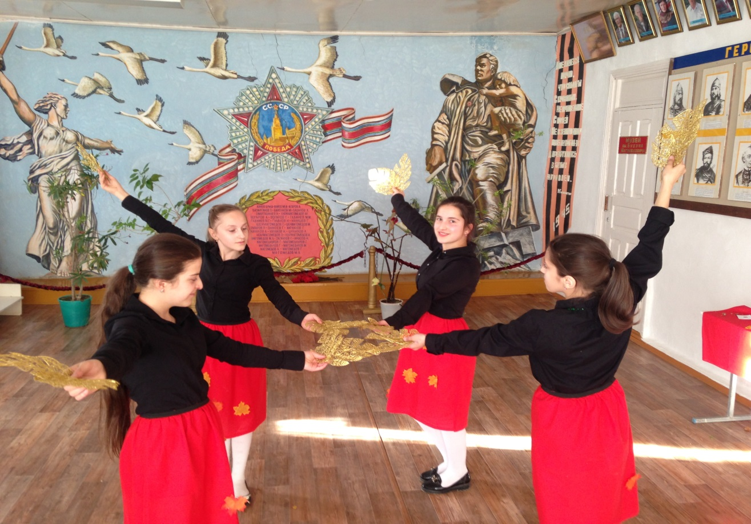

Припев:

Листик, листик, листопад кто же в этом виноват ?

Может ветер озорной поиграть решил с листвой?

«10»

Листик, листик, листопад, листья желтые летят

Кружат танцы надо мной, увлекая за собой.

Капли дождика искрятся и сверкают на воде,

Лист осенний уплывает как кораблик по реке.

Загадаю три желания, тихо ветру прошепчу

Листик желтый, словно птицу, из ладошки отпущу.

Припев:

Листик, листик, листопад, кто же в этом виноват ?

Может ветер озорной поиграть решил с листвой.

Листик, листик, листопад, листья желтые летят

Кружат танцы надо мной, увлекая за собой.

Листик листопааааааад 6

Листик листопад 3

Припев:2

Листик, листик, листопад, кто же в этом виноват ?

Может ветер озорной поиграть решил с листвой?

Листик, листик, листопад листья желтые летят

Кружат танцы надо мной, увлекая за собой.

Листик листопааааааад 6

Листик листопад 3

*Дети кидают листочки, которые были в руках.*

**Осень:**

А сейчас я вам, ребятки,

Загадать хочу загадки.

Загадки не простые,

А про грибы лесные.

Вы смотрите, не зевайте,

Хором, дружно отвечайте!

Нет грибов дружней, чем эти,

Знают взрослые и дети.

На пеньке растут в лесу,

Как веснушки на носу.

Что же это за ребята?

Как грибы зовут?.. (*Опята.*)

Он в красной шапочке растет

Среди корней осиновых.

Его заметишь за версту,

Зовется... (*подосиновик*).

«11»

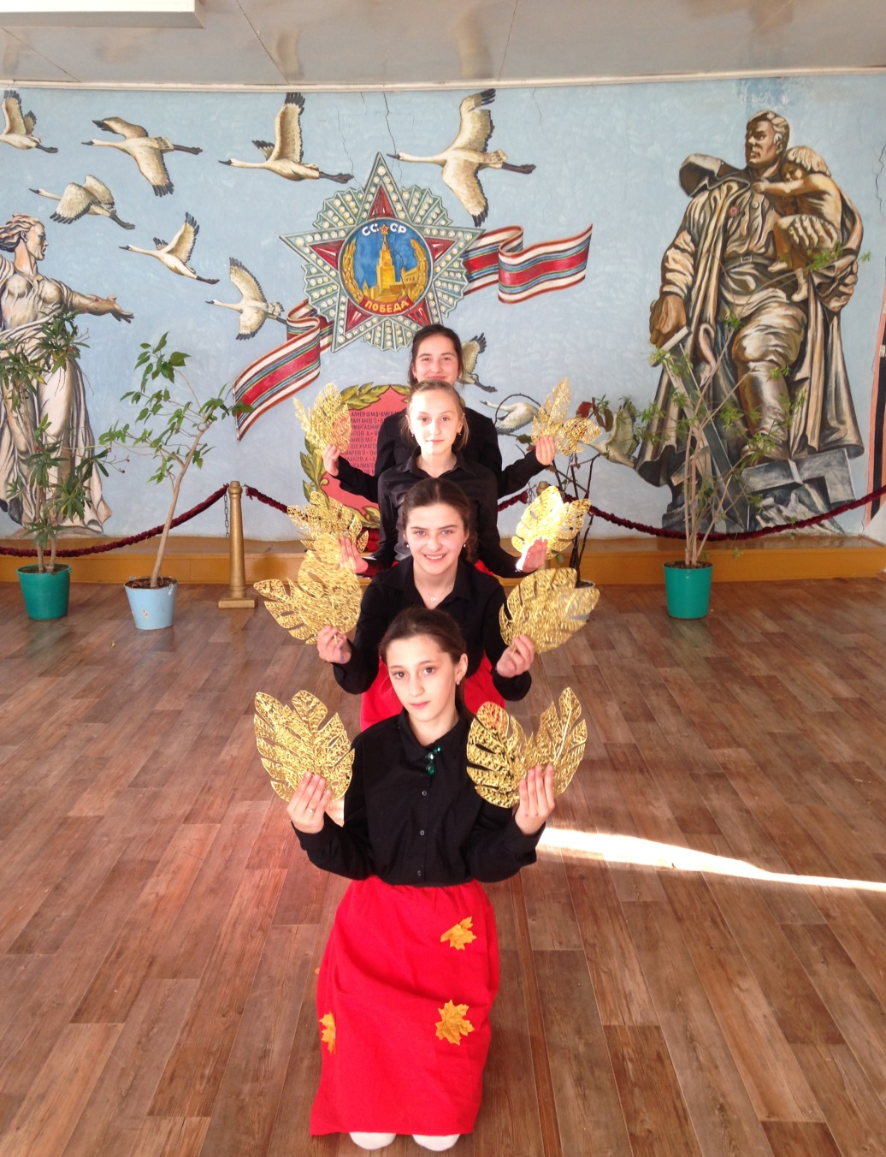

Не спорю- не белый,

Я, братцы попроще.

Расту я обычно

В берёзовой роще (*подберёзовик)*

Ходят в рыженьких беретах,

Осень в лес приносят летом.

Очень дружные сестрички –

Золотистые... (*лисички*).

**Осень.** Молодцы, все загадки отгадали,

все грибы мои узнали.

Ну, пора мне собираться,

В лес осенний возвращаться.

Ведь зима наступит скоро,

Дел моих еще там много:

Нужно мишку усыпить,

Птиц на юг препроводить.

Очень весело мне было!

**«12»**

Всех ребят я полюбила,

Но прощаться нам пора...

Что поделать? Ждут дела!

**Ученик**. Спасибо, тебе, Осень, что к нам пришла,

Много интересного нам принесла,

Спасибо тебе за богатый урожай,

Приходи к нам ещё, не забывай!

Осень раздает всем присутствующим яблоки, которые принесла с собой в корзинке.

**Дети хором:** Спасибо тебе Осень! Приходи к нам в следующем году!

**2 конкурс. «Кто быстрее сорвёт листок»**

По полу по кругу разложены листья (их количество на один меньше, чем игроков). Дети бегают по кругу, пока играет музыка. Когда музыка замолкает, каждый должен схватить листик. Кто не успеет, тот выбывает из игры с одним листком. Побеждает игрок, который схватит самый последний листик.**Конкурс 1 «Собери урожай».**

Мальчики с завязанными глазами собирают в ведро, рассыпанный по полу, картофель. У которой команды в ведре окажется больше картофеля, та команда и побеждает.

**Конкурс 2 «Кто быстрее съест яблоко»**

Яблоко подвязано на верёвочке, один участник команды, не дотрагиваясь до него руками, должен съесть четвертинку яблока. Кто быстрее.

